**Каржевич Улита (Karzewiczowa Ulita)**

23 февраля 1808 г – крещение дочери Аполонии (НИАБ 937-4-32, лист 18, №9/1808-р).

**НИАБ 937-4-32:** Лист 18. **Метрическая запись №9/1808-р.**

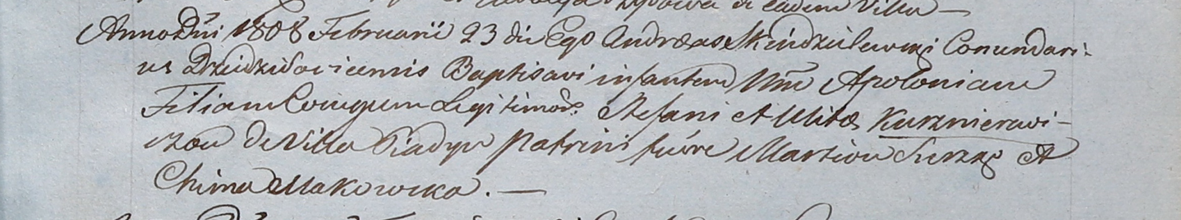

Дедиловичский костел Наисвятейшего Сердца Иисуса. 23 февраля 1808 года. Метрическая запись о крещении.

Karzewiczowna Apołonia – дочь родителей с деревни Пядань.

Karzewicz Stefan – отец.

Karzewiczowa Ulita – мать.

Suszko Martin – крестный отец.

Makowska Chima – крестная мать.

Scindzelewski Andreas – ксёндз, комендант Дедиловичский.